ФЕДЕРАЛЬНОЕ ГОСУДАРСТВЕННОЕ АВТОНОМНОЕ ОБРАЗОВАТЕЛЬНОЕ
УЧРЕЖДЕНИЕ ВЫСШЕГО ОБРАЗОВАНИЯ
МОСКОВСКИЙ ПОЛИТЕХНИЧЕСКИЙ УНИВЕРСИТЕТ

Факультет информационных технологий
Кафедра информатики и информационных технологий
Направление подготовки 09.03.02
«Информационные системы и технологии»

ЛАБОРАТОРНАЯ РАБОТА № 2

Дисциплина: «Функциональное программирование»

Тема: «Применение принципов функционального программирования
при разработке веб-приложения „Список задач“»

Выполнила: студентка группы 241-335
Басимова Анастасия Маратовна
Дата, подпись ______________ / ______________

Проверил: _________________________
Дата, подпись ______________ / ______________

Замечания: ______________________________________________________
_________________________________________________________________
Москва, 2026
1 ЦЕЛЬ РАБОТЫ
Применить принципы функционального программирования для разработки небольшого веб-приложения.
2 ЗАДАНИЕ НА ЛАБОРАТОРНУЮ РАБОТУ
Разработать веб-приложение «Список задач», которое позволяет пользователю:
– добавлять новые задачи;
– отмечать задачи как выполненные;
– удалять задачи;
– фильтровать задачи по статусу (выполненные / невыполненные).
Требования к реализации:
– использовать принципы функционального программирования, такие как иммутабельность данных и чистые функции;
– использовать функции высшего порядка для обработки списка задач;
– веб-приложение должно быть реализовано с использованием HTML, CSS и JavaScript;
– интерфейс должен быть интуитивно понятным и удобным для пользователя.
3 КРАТКИЕ ТЕОРЕТИЧЕСКИЕ СВЕДЕНИЯ
Иммутабельность (неизменяемость) данных означает, что существующие структуры данных не модифицируются: вместо изменения массива или объекта создаётся его новая версия с нужными правками. В JavaScript для этого применяются оператор расширения, методы map и filter, возвращающие новый массив, а также метод Object.freeze, запрещающий изменение свойств объекта.
Чистая функция при одинаковых аргументах всегда возвращает одинаковый результат и не имеет побочных эффектов. Работа с DOM, обработка событий и вывод на экран побочными эффектами являются, поэтому в приложении они вынесены в отдельный слой, а вся обработка данных выполняется чистыми функциями.
Функции высшего порядка принимают другие функции в качестве аргументов или возвращают их как результат. В приложении такими функциями являются встроенные map, filter, reduce и forEach, а также функция создания хранилища createStore, принимающая функцию перехода состояний, и функция подписки subscribe, принимающая обработчик изменений.
Состояние приложения описывается одним неизменяемым объектом, а его изменение выполняется чистой функцией перехода reducer вида (состояние, действие) → новое состояние. Такой подход, известный по библиотеке Redux, сводит всю изменяемую часть программы к одной переменной внутри хранилища и делает поведение приложения предсказуемым.
4 ХОД ВЫПОЛНЕНИЯ РАБОТЫ
4.1 Структура проекта
Приложение реализовано средствами HTML, CSS и JavaScript без использования внешних библиотек и запускается открытием файла index.html в браузере. Логика разделена на четыре модуля: модель данных, хранилище состояния, представление и связывающий их слой работы с DOM. Отдельный файл checks.js предназначен для проверки чистоты функций модели средствами Node.js. Структура проекта приведена на рисунке 1.
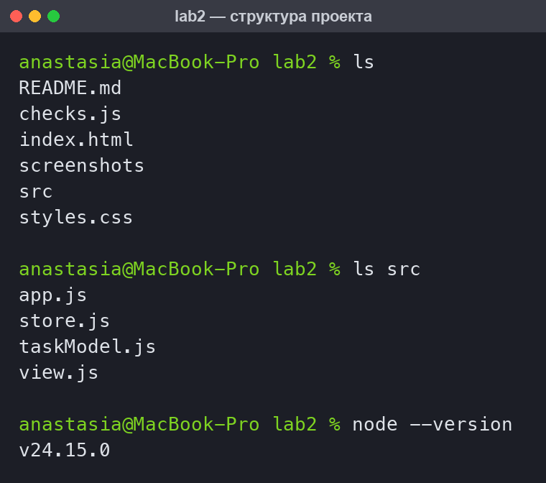
Рисунок 1 – Структура проекта
4.2 Модель данных: чистые функции
Модуль src/taskModel.js содержит чистые функции работы со списком задач. Функция addTask возвращает новый массив с добавленной задачей, toggleTask строит новый массив методом map, инвертируя статус только у нужной задачи, removeTask отбирает элементы методом filter, а filterTasks выполняет отбор по статусу. Каждая задача создаётся методом Object.freeze, поэтому изменить её свойства напрямую невозможно.
Предикаты фильтрации хранятся в объекте predicates, то есть функции используются как обычные данные: нужный предикат выбирается по ключу и передаётся методу filter. Статистика по списку вычисляется функцией countTasks через reduce, что также не изменяет исходный массив.
Листинг 1 – Модуль src/taskModel.js
/**
* Модель данных: чистые функции для работы со списком задач.
* Ни одна функция не изменяет переданные аргументы —
* каждая возвращает новое значение.
*/
const TaskModel = (() => {
/** Проверка корректности названия задачи. */
const isValidTitle = (title) =>
typeof title === 'string' && title.trim().length > 0;

/** Следующий свободный идентификатор. */
const nextId = (tasks) =>
tasks.reduce((max, task) => Math.max(max, task.id), 0) + 1;

/** Создание новой задачи (объект защищён от изменения). */
const createTask = (id, title) =>
Object.freeze({ id, title: title.trim(), done: false });

/** Новый список с добавленной задачей. */
const addTask = (tasks, title) =>
isValidTitle(title)
? [...tasks, createTask(nextId(tasks), title)]
: tasks;

/** Новый список, в котором у задачи id инвертирован статус. */
const toggleTask = (tasks, id) =>
tasks.map((task) =>
task.id === id ? Object.freeze({ ...task, done: !task.done }) : task,
);

/** Новый список без задачи с указанным id. */
const removeTask = (tasks, id) => tasks.filter((task) => task.id !== id);

/** Предикаты фильтрации: функции как данные. */
const predicates = Object.freeze({
all: () => true,
active: (task) => !task.done,
done: (task) => task.done,
});

/** Новый список, отобранный по статусу задач. */
const filterTasks = (tasks, filter) =>
tasks.filter(predicates[filter] ?? predicates.all);

/** Статистика по списку: всего, выполнено, осталось. */
const countTasks = (tasks) =>
tasks.reduce(
(acc, task) => ({
total: acc.total + 1,
done: acc.done + (task.done ? 1 : 0),
active: acc.active + (task.done ? 0 : 1),
}),
{ total: 0, done: 0, active: 0 },
);

return Object.freeze({
isValidTitle,
nextId,
createTask,
addTask,
toggleTask,
removeTask,
filterTasks,
countTasks,
});
})();

// Экспорт для запуска проверок в Node.js (в браузере не используется).
if (typeof module !== 'undefined' && module.exports) {
module.exports = TaskModel;
}
4.3 Хранилище состояния и функция перехода
Модуль src/store.js описывает состояние приложения одним объектом, содержащим список задач и текущий фильтр. Чистая функция reducer получает текущее состояние и объект действия, а возвращает новое состояние, собранное оператором расширения, — исходное состояние при этом не изменяется.
Функция высшего порядка createStore принимает функцию перехода и начальное состояние, а возвращает набор функций для чтения состояния, отправки действия и подписки на изменения. Изменяемая переменная состояния существует в единственном месте программы — внутри этой функции.
Листинг 2 – Модуль src/store.js
/**
* Хранилище состояния приложения.
* Переход между состояниями описывает чистая функция reducer,
* а изменяемая ссылка на текущее состояние существует
* в единственном месте программы — внутри createStore.
*/
const Store = (() => {
/** Начальное состояние приложения. */
const initialState = Object.freeze({
tasks: [],
filter: 'all',
});

/**
* Чистая функция перехода: (состояние, действие) -> новое состояние.
* Исходное состояние не изменяется.
*/
const reducer = (state, action) => {
switch (action.type) {
case 'ADD':
return {
...state,
tasks: TaskModel.addTask(state.tasks, action.title),
};
case 'TOGGLE':
return {
...state,
tasks: TaskModel.toggleTask(state.tasks, action.id),
};
case 'REMOVE':
return {
...state,
tasks: TaskModel.removeTask(state.tasks, action.id),
};
case 'FILTER':
return { ...state, filter: action.filter };
default:
return state;
}
};

/**
* Создаёт хранилище: возвращает функции чтения состояния,
* отправки действия и подписки на изменения.
*/
const createStore = (reduce, preloadedState) => {
let state = preloadedState;
const listeners = [];

const getState = () => state;

const subscribe = (listener) => {
listeners.push(listener);
return () => listeners.splice(listeners.indexOf(listener), 1);
};

const dispatch = (action) => {
state = reduce(state, action);
listeners.forEach((listener) => listener(state));
return state;
};

return Object.freeze({ getState, dispatch, subscribe });
};

return Object.freeze({ initialState, reducer, createStore });
})();

if (typeof module !== 'undefined' && module.exports) {
module.exports = Store;
}
4.4 Представление
Модуль src/view.js содержит чистые функции построения разметки: taskHTML формирует разметку одной задачи, listHTML собирает список методами map и join, counterText возвращает текст счётчика, а escapeHTML экранирует символы, опасные для разметки. Единственная функция с побочным эффектом — render, которая записывает готовую разметку в DOM.
Листинг 3 – Модуль src/view.js
/**
* Представление: чистые функции построения разметки
* и единственная функция с побочным эффектом — render.
*/
const View = (() => {
/** Экранирование символов, опасных для разметки. */
const escapeHTML = (text) =>
text.replace(
/[&<>"']/g,
(char) =>
({
'&': '&amp;',
'<': '&lt;',
'>': '&gt;',
'"': '&quot;',
"'": '&#39;',
})[char],
);

/** Разметка одной задачи. */
const taskHTML = (task) => `
<li class="task ${task.done ? 'task--done' : ''}" data-id="${task.id}">
<label class="task__label">
<input type="checkbox" class="task__check" ${
task.done ? 'checked' : ''
} data-action="toggle">
<span class="task__title">${escapeHTML(task.title)}</span>
</label>
<button class="task__remove" data-action="remove" title="Удалить">
&times;
</button>
</li>`;

/** Разметка всего списка либо сообщения о пустом списке. */
const listHTML = (tasks, filter) =>
tasks.length > 0
? tasks.map(taskHTML).join('')
: `<li class="empty">${emptyText(filter)}</li>`;

/** Текст для пустого списка в зависимости от фильтра. */
const emptyText = (filter) =>
({
all: 'Список пуст. Добавьте первую задачу.',
active: 'Невыполненных задач нет.',
done: 'Выполненных задач пока нет.',
})[filter] ?? 'Список пуст.';

/** Текст счётчика задач. */
const counterText = (counts) =>
`Всего: ${counts.total} · Осталось: ${counts.active} ` +
`· Выполнено: ${counts.done}`;

/** Побочный эффект: отображение состояния в DOM. */
const render = (elements, state) => {
const visible = TaskModel.filterTasks(state.tasks, state.filter);
const counts = TaskModel.countTasks(state.tasks);

elements.list.innerHTML = listHTML(visible, state.filter);
elements.counter.textContent = counterText(counts);

elements.filters.forEach((button) => {
const isActive = button.dataset.filter === state.filter;
button.classList.toggle('filter--active', isActive);
});
};

return Object.freeze({
escapeHTML,
taskHTML,
listHTML,
emptyText,
counterText,
render,
});
})();

if (typeof module !== 'undefined' && module.exports) {
module.exports = View;
}
4.5 Связывание модели и интерфейса
Модуль src/app.js получает ссылки на элементы страницы, создаёт хранилище и подписывает на его изменения функцию отрисовки. Обработчики событий не изменяют данные самостоятельно: они лишь отправляют в хранилище описание произошедшего действия. Обработка нажатий на элементы списка выполнена делегированием — один обработчик на весь список определяет действие по атрибуту data-action.
Листинг 4 – Модуль src/app.js
/**
* Связывание модели, хранилища и представления.
* Здесь сосредоточена работа с DOM и событиями,
* вся логика обработки данных вынесена в чистые функции.
*/
(() => {
const elements = {
form: document.querySelector('#task-form'),
input: document.querySelector('#task-input'),
list: document.querySelector('#task-list'),
counter: document.querySelector('#counter'),
filters: Array.from(document.querySelectorAll('[data-filter]')),
};

const store = Store.createStore(Store.reducer, Store.initialState);

store.subscribe((state) => View.render(elements, state));

elements.form.addEventListener('submit', (event) => {
event.preventDefault();

if (!TaskModel.isValidTitle(elements.input.value)) {
return;
}

store.dispatch({ type: 'ADD', title: elements.input.value });
elements.input.value = '';
elements.input.focus();
});

elements.list.addEventListener('click', (event) => {
const action = event.target.dataset.action;
const item = event.target.closest('.task');

if (action === undefined || item === null) {
return;
}

const id = Number(item.dataset.id);
store.dispatch({ type: action === 'toggle' ? 'TOGGLE' : 'REMOVE', id });
});

elements.filters.forEach((button) => {
button.addEventListener('click', () => {
store.dispatch({ type: 'FILTER', filter: button.dataset.filter });
});
});

View.render(elements, store.getState());
})();
4.6 Разметка интерфейса
Интерфейс состоит из поля ввода с кнопкой добавления, трёх кнопок фильтрации, списка задач и счётчика. Каждая задача содержит флажок для отметки о выполнении и кнопку удаления. Оформление вынесено в файл styles.css, листинг которого приведён в приложении А.
Листинг 5 – Файл index.html
<!DOCTYPE html>
<html lang="ru">
<head>
<meta charset="UTF-8">
<meta name="viewport" content="width=device-width, initial-scale=1.0">
<title>Список задач</title>
<link rel="stylesheet" href="styles.css">
</head>
<body>
<main class="app">
<h1 class="app__title">Список задач</h1>

<form class="form" id="task-form" autocomplete="off">
<input
class="form__input"
id="task-input"
type="text"
placeholder="Что нужно сделать?"
maxlength="80">
<button class="form__button" type="submit">Добавить</button>
</form>

<div class="filters">
<button class="filter" data-filter="all" type="button">Все</button>
<button class="filter" data-filter="active" type="button">
Невыполненные
</button>
<button class="filter" data-filter="done" type="button">
Выполненные
</button>
</div>

<ul class="tasks" id="task-list"></ul>

<p class="counter" id="counter"></p>
</main>

<script src="src/taskModel.js"></script>
<script src="src/store.js"></script>
<script src="src/view.js"></script>
<script src="src/app.js"></script>
</body>
</html>
5 РЕЗУЛЬТАТЫ РАБОТЫ ПРИЛОЖЕНИЯ
При первом открытии страницы список задач пуст, вместо него отображается подсказка, а счётчик показывает нулевые значения (рисунок 2).
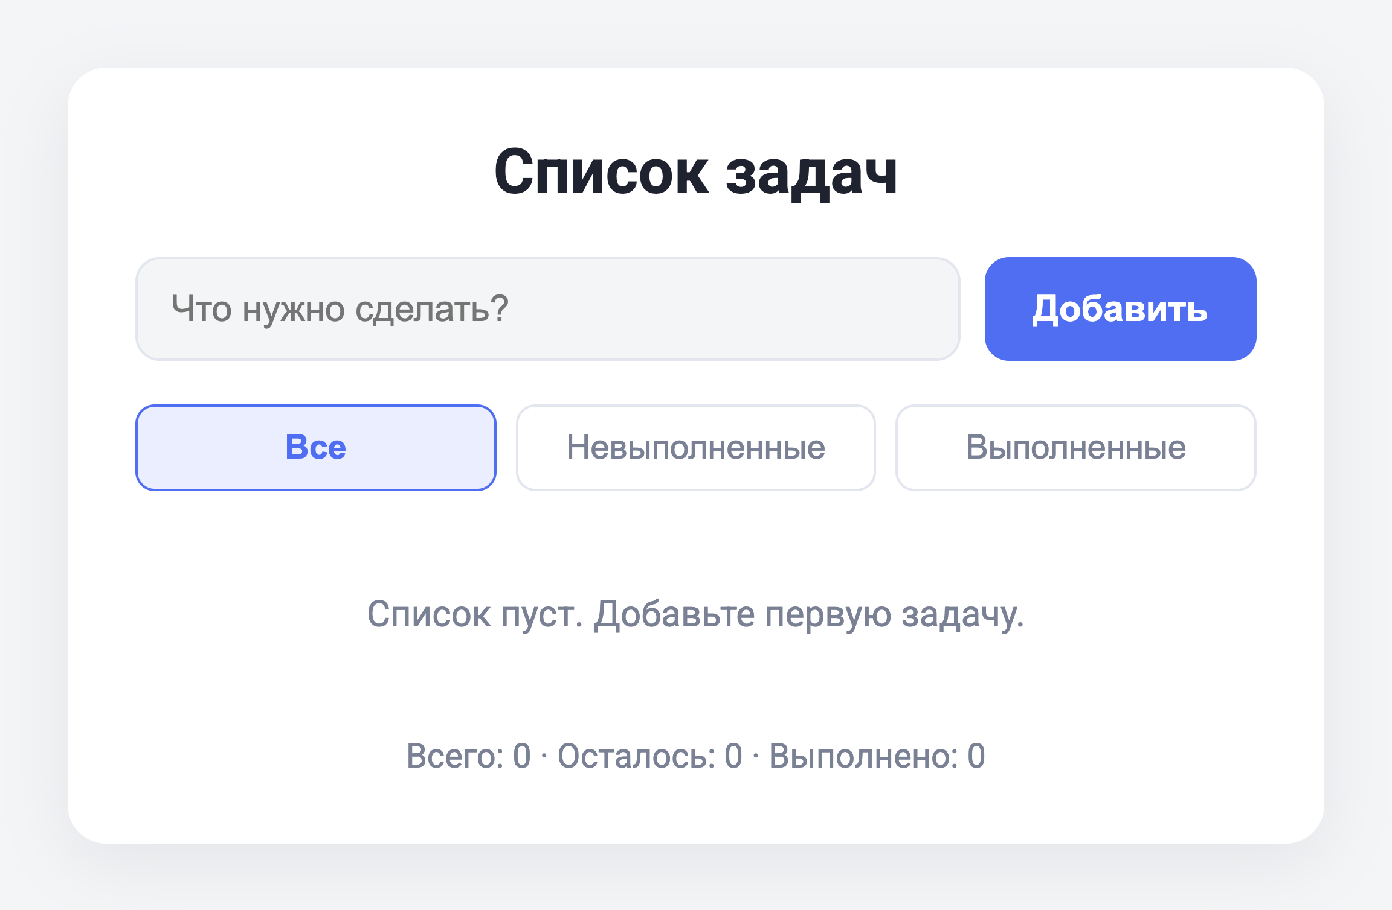
Рисунок 2 – Начальное состояние приложения
Задачи добавляются вводом текста в поле и нажатием кнопки «Добавить» либо клавиши Enter. После добавления четырёх задач список и счётчик обновились (рисунок 3).
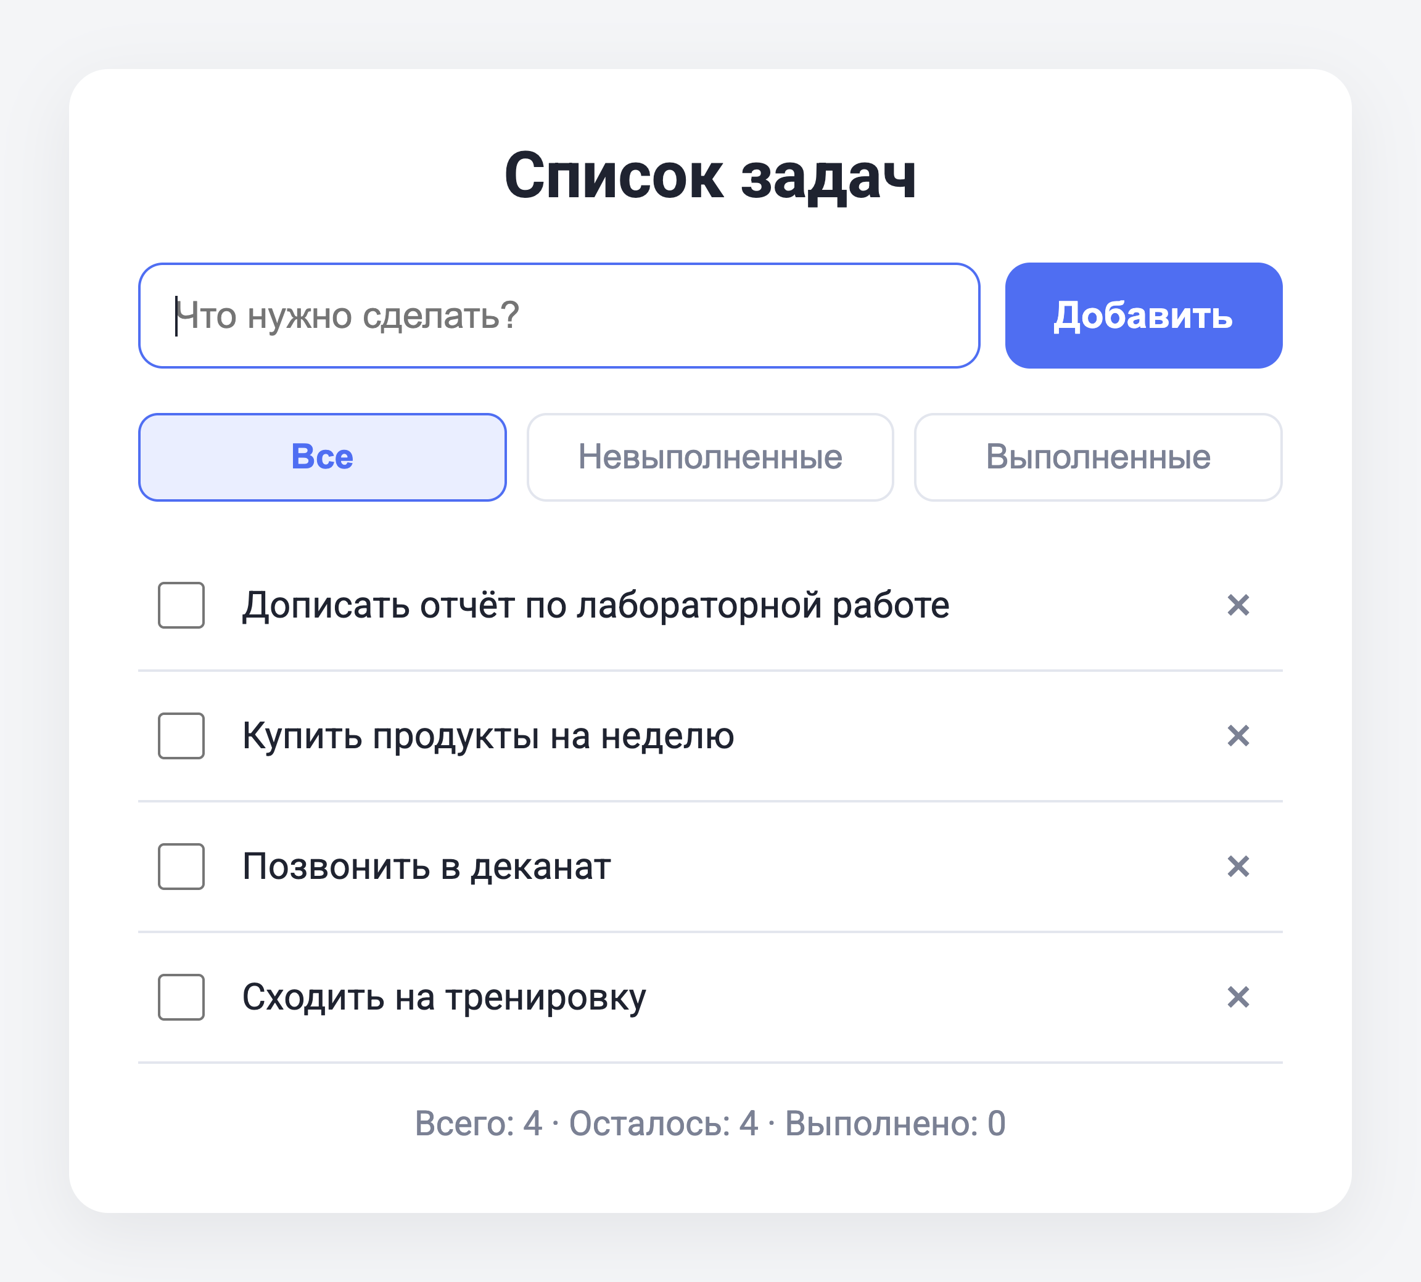
Рисунок 3 – Список после добавления задач
Отметка о выполнении выставляется флажком: выполненные задачи выделяются серым цветом и зачёркиванием, а счётчик пересчитывает количество выполненных и оставшихся задач (рисунок 4).
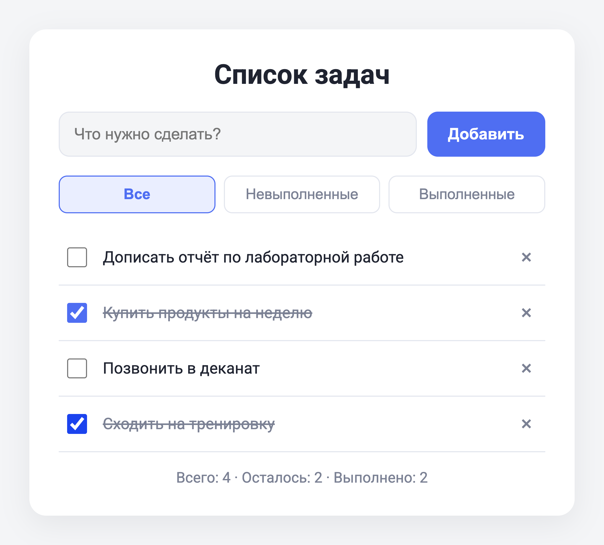
Рисунок 4 – Задачи, отмеченные как выполненные
Кнопка «Невыполненные» оставляет в списке только задачи без отметки о выполнении (рисунок 5). При этом сам список задач не изменяется: функция filterTasks возвращает новый массив, а счётчик по-прежнему показывает статистику по всем четырём задачам.
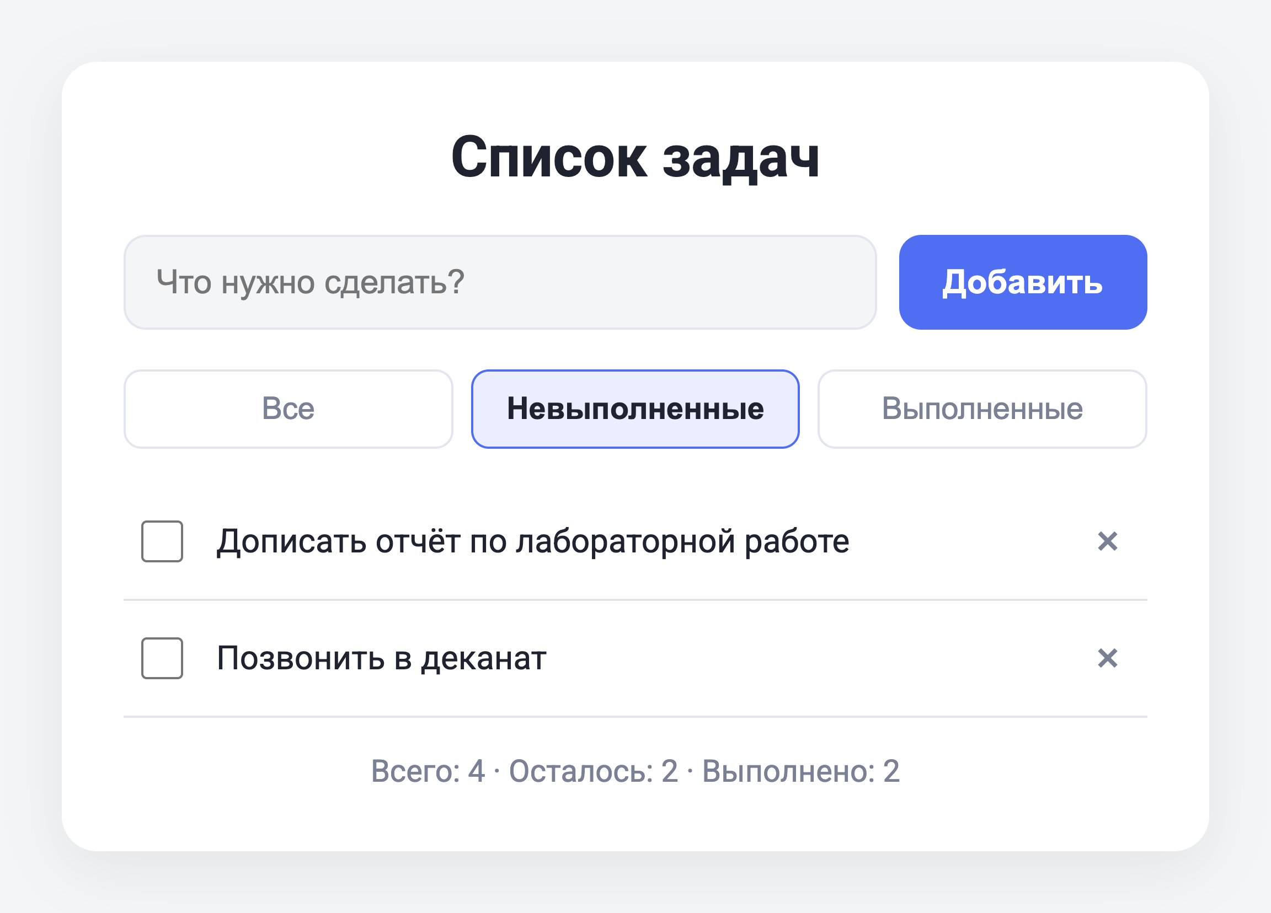
Рисунок 5 – Фильтрация: невыполненные задачи
Кнопка «Выполненные» отображает только отмеченные задачи (рисунок 6).
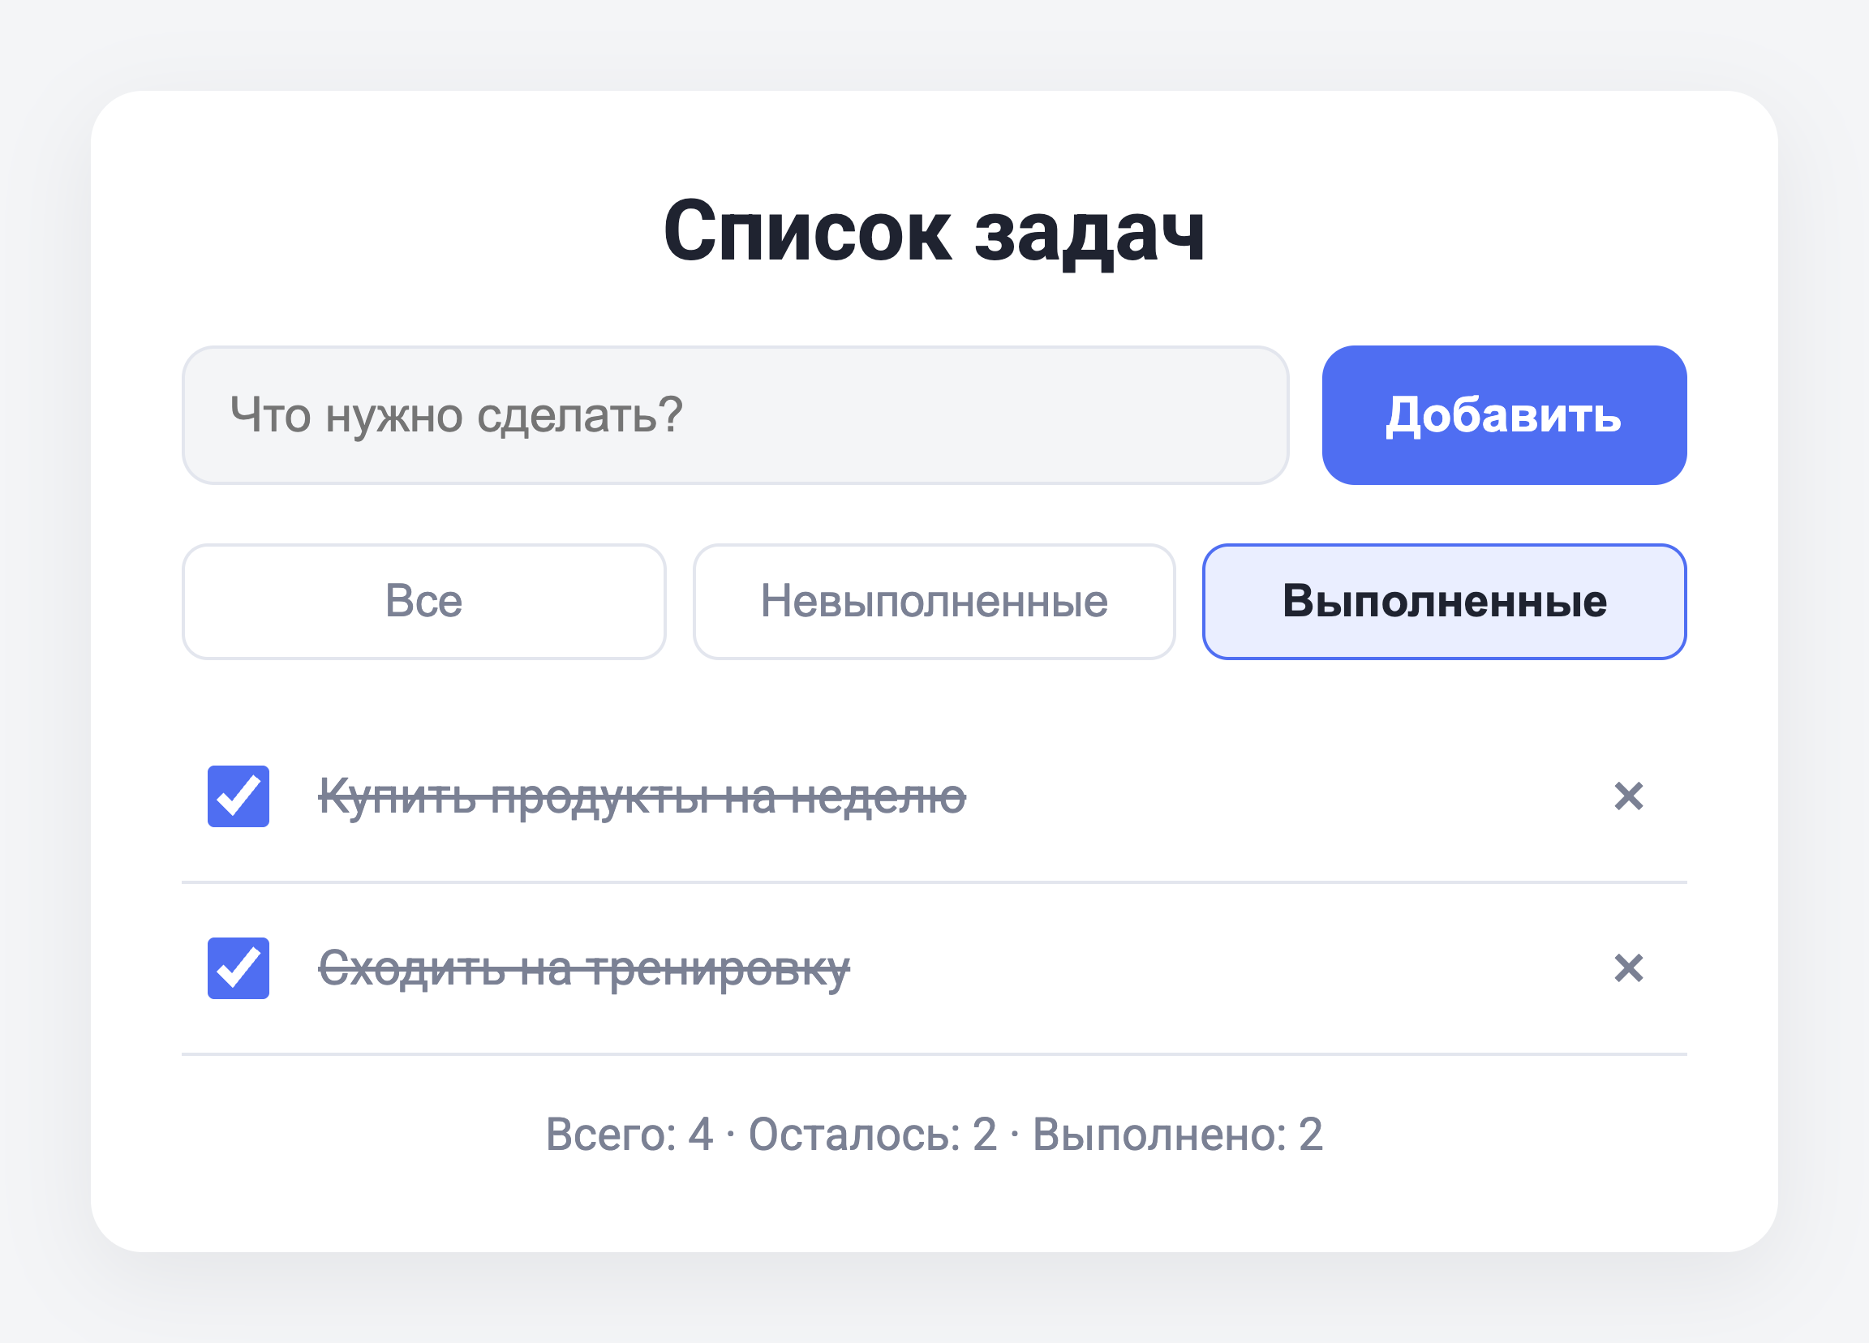
Рисунок 6 – Фильтрация: выполненные задачи
Удаление выполняется кнопкой с крестиком справа от задачи. После удаления задачи «Позвонить в деканат» в списке осталось три задачи, счётчик обновился (рисунок 7).
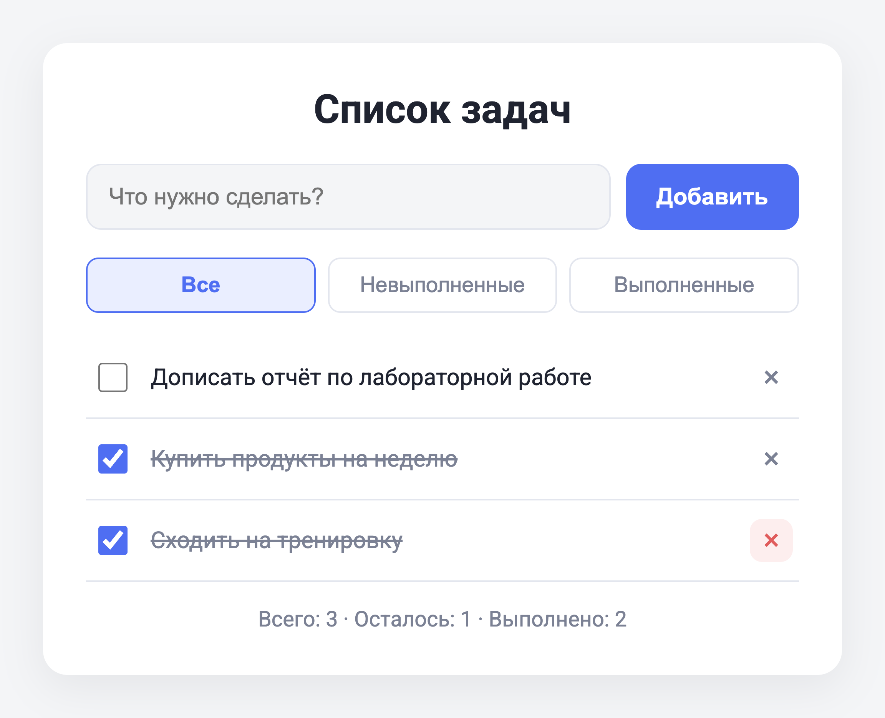
Рисунок 7 – Список после удаления задачи
6 ПРОВЕРКА ЧИСТОТЫ ФУНКЦИЙ
Для подтверждения иммутабельности данных и чистоты функций модели написан файл checks.js, запускаемый командой node checks.js. Проверки показали, что после вызовов addTask, toggleTask и removeTask исходный список остаётся неизменным, каждая функция возвращает новый массив, а повторный вызов с теми же аргументами даёт тот же результат (рисунок 8).
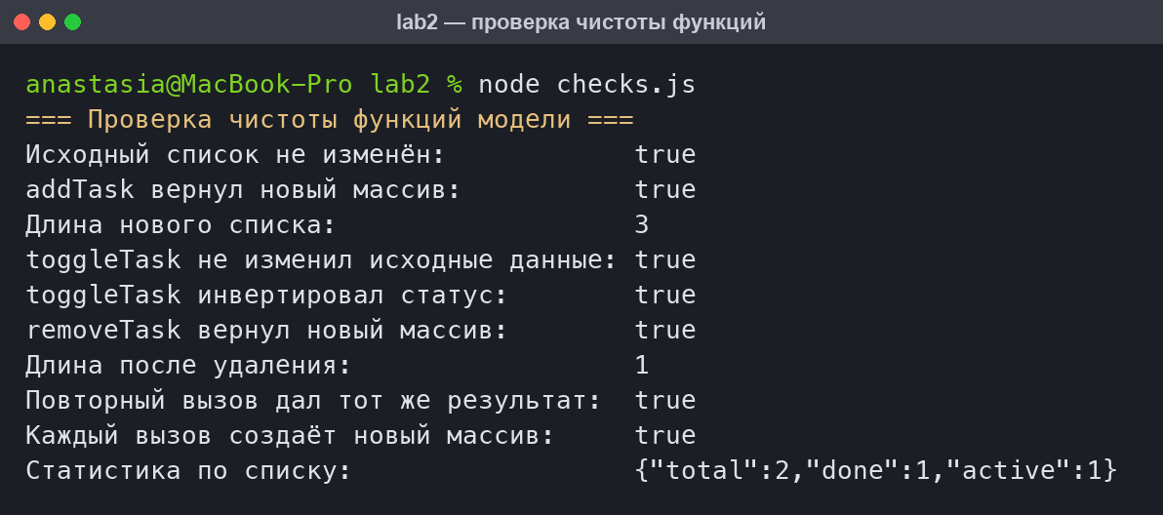
Рисунок 8 – Результат проверки чистоты функций модели
7 ССЫЛКА НА РЕПОЗИТОРИЙ
Исходный код лабораторной работы размещён в системе контроля версий Git и доступен по ссылке: https://github.com/nastenka777/Functional-programming
Код второй лабораторной работы находится в каталоге lab2.
8 ВЫВОДЫ
В ходе выполнения лабораторной работы разработано веб-приложение «Список задач» на HTML, CSS и JavaScript, позволяющее добавлять задачи, отмечать их выполненными, удалять и фильтровать по статусу.
Принципы функционального программирования применены следующим образом. Вся обработка данных выполнена чистыми функциями, собранными в модуле модели; они не изменяют переданные аргументы и возвращают новые значения. Иммутабельность обеспечена оператором расширения, методами map и filter, а также методом Object.freeze для объектов задач. Функции высшего порядка использованы как встроенные (map, filter, reduce, forEach), так и собственные: createStore принимает функцию перехода состояний, subscribe — обработчик изменений, а предикаты фильтрации передаются в filter как данные.
Побочные эффекты изолированы: работа с DOM сосредоточена в функции render и в модуле связывания, а изменяемая переменная состояния существует в единственном месте программы. Такое разделение позволило проверить логику приложения отдельно от интерфейса — средствами Node.js, без запуска браузера.
ПРИЛОЖЕНИЕ А. Листинг файла стилей
Листинг 6 – Файл styles.css
:root {
--bg: #f4f5f7;
--card: #ffffff;
--text: #1f2330;
--muted: #7b8194;
--accent: #4f6ef2;
--accent-soft: #eaeeff;
--border: #e3e6ee;
--danger: #e05c5c;
}

* {
box-sizing: border-box;
}

body {
margin: 0;
padding: 40px 16px;
min-height: 100vh;
font-family: -apple-system, 'Segoe UI', Roboto, Arial, sans-serif;
font-size: 16px;
color: var(--text);
background: var(--bg);
}

.app {
max-width: 520px;
margin: 0 auto;
padding: 28px;
background: var(--card);
border-radius: 16px;
box-shadow: 0 8px 28px rgba(31, 35, 48, 0.08);
}

.app__title {
margin: 0 0 20px;
font-size: 26px;
font-weight: 700;
text-align: center;
}

.form {
display: flex;
gap: 10px;
margin-bottom: 18px;
}

.form__input {
flex: 1;
padding: 12px 14px;
font-size: 15px;
color: var(--text);
background: var(--bg);
border: 1px solid var(--border);
border-radius: 10px;
outline: none;
}

.form__input:focus {
border-color: var(--accent);
background: var(--card);
}

.form__button {
padding: 12px 20px;
font-size: 15px;
font-weight: 600;
color: #ffffff;
background: var(--accent);
border: none;
border-radius: 10px;
cursor: pointer;
}

.form__button:hover {
background: #3f5ce0;
}

.filters {
display: flex;
gap: 8px;
margin-bottom: 16px;
}

.filter {
flex: 1;
padding: 9px 10px;
font-size: 14px;
color: var(--muted);
background: transparent;
border: 1px solid var(--border);
border-radius: 8px;
cursor: pointer;
}

.filter:hover {
color: var(--text);
}

.filter--active {
color: var(--accent);
font-weight: 600;
background: var(--accent-soft);
border-color: var(--accent);
}

.tasks {
margin: 0;
padding: 0;
list-style: none;
}

.task {
display: flex;
align-items: center;
gap: 12px;
padding: 12px 4px;
border-bottom: 1px solid var(--border);
}

.task__label {
display: flex;
align-items: center;
gap: 12px;
flex: 1;
cursor: pointer;
}

.task__check {
width: 19px;
height: 19px;
accent-color: var(--accent);
cursor: pointer;
}

.task__title {
font-size: 15px;
line-height: 1.4;
}

.task--done .task__title {
color: var(--muted);
text-decoration: line-through;
}

.task__remove {
width: 28px;
height: 28px;
font-size: 20px;
line-height: 1;
color: var(--muted);
background: transparent;
border: none;
border-radius: 8px;
cursor: pointer;
}

.task__remove:hover {
color: var(--danger);
background: #fdeeee;
}

.empty {
padding: 26px 4px;
font-size: 15px;
color: var(--muted);
text-align: center;
}

.counter {
margin: 16px 0 0;
font-size: 14px;
color: var(--muted);
text-align: center;
}

